**Неделя естественно-математического цикла**

Предметная неделя предполагает развитие у школьников не только интереса к предмету, пробуждает желание самостоятельно работать с дополнительной литературой, словарями, справочниками, научно-популярной литературой. Предметная неделя даёт хорошую возможность и учителям лишний раз продемонстрировать значимость изучаемых в школе предметов как часть общечеловеческой культуры.

Задачи проведения недели ЕМЦ:

* Провести в каждом классе мероприятия, способствующие развитию познавательной деятельности учащихся, расширение знаний по математике, биологии, физике и информатике , формированию творческих способностей: логического мышления, смекалке.
* Организовать самостоятельную и индивидуальную, коллективную практическую деятельность учащихся, содействуя воспитанию коллективизма и товарищества.

**Принципы проведения недели:** каждый ребенок является активным участником всех событий Недели. Он мог попробовать себя в разных ролях, попробовать свои силы в различных видах деятельности. Мастерить, фантазировать, выдвигать идеи, реализовывать их, рисовать, разгадывать задачи, загадки.

**Программа проведения** предметной недели отразила различные формы и методы работы учебной деятельности. Удачно сочетались коллективные и индивидуальные формы работы с опорой на дифференциацию.

|  |  |  |  |  |
| --- | --- | --- | --- | --- |
| **№ п.п.** | **Мероприятие** | **Сроки** | **Участники** | **Ответственные** |
| 1 | Открытие недели | 12.02 |  | Ахметова Г.С. |
| 2 | Викторина «РЕБУСЫ» | В течении недели | 5-9 классы | Ахметова Г.С. |
| 3 | Конкурс «Лучший кроссворд» | В течении недели | 5-9 классы | Щетинин Г.Н. |
| 4 | «Ұлы математиктер» зияткерлік ойын | 13.02 | 5, 6 «А» сыныптар | Ахметова Г.С. |
| 5 | Урок – соревнование  «Своя -игра» | 14.02 | 7-9 классы | Ермуханов Р.С. |
| 6 | Урок «Своя игра» | 15.02 | 7 класс | Ярыза Г.В. |
| 7 | «Математический бой» Игра | 15.02 | 6 класс  8 класс | Ахметова Г.С. |
| 8 | Закрытие недели. Награждение победителей. | 16.02 |  | Учителя ЕМЦ |

12 февраля во время открытии недели, Ахметова Г.С. ознакомила учащихся с планом проведения недели. В школе был оформлен стенд посвященный неделе ЕМЦ. На стенде были ребусы и различные викторины по физике, информатике и математике. Учащиеся активно участвовали. Первые три учащихся которые ответили на все вопросы по викторине заняли 1,2,3 место. (1 Место -Галимов Альян 6кл, 2 место- Каирбекова Айдана 9 класс, Вольф Карина-9 класс). Также другие учащие были награждены грамотами за активное участие в викторине.

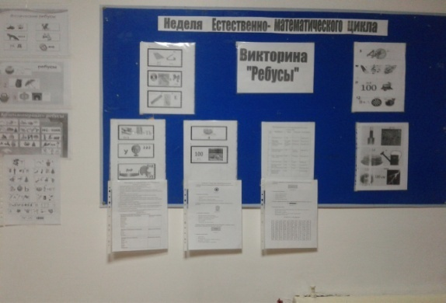

13 февраля Ахметова Гаухар Сабиржановна провела интеллектуальную игру среди учащихся 5 класса и 6 «А» класса по название «Ұлы математиктер».

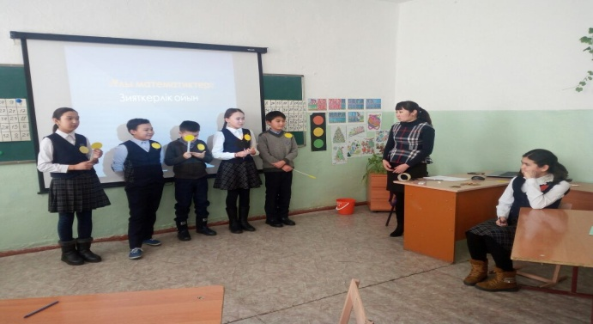

Игра состояла из 6 туров где учащиеся отгадывали математические загадки, решали логичесие примеры. Все учащиеся активно учавствовали и показали неплохие знания по математике.

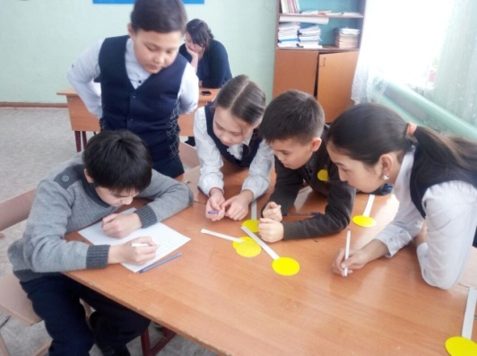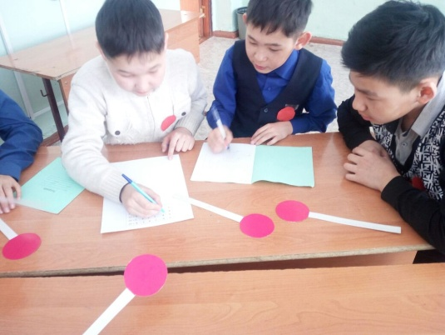

14 февраля Ермуханов Руслан Серикович провел урок-соревнование по физике и информатике среди учащихся 7-9 классов по названием «Своя игра».

15февраля учитель биологии Ярыза Г.В. провел викторину «Своя игра». Викторина проводилась среди учащихся седьмого класса. Класс был раздел на 2 группы: мальчики и девочки. Не смотря на точто вопросы в викторине были различной степени сложности и из разных разделов биологии, учащиеся 7 класса ответили практически на все поставленные вопросы.. Каждый учащийся был заинтересован в победе своей команды . Никто не остался в стороне, все активно учавствовали.

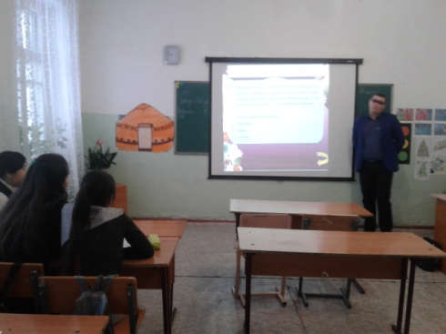 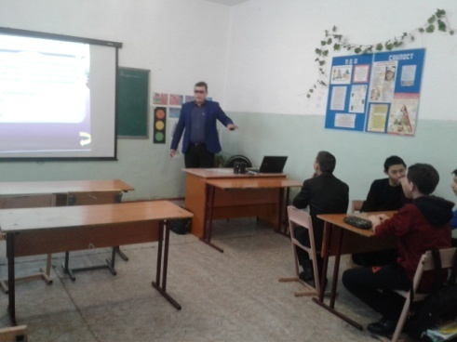

Учитель математики Ахметова Г. С. Провела игру по математикие среди учащихся 6кл и 8 кл под названием «Математический бой».

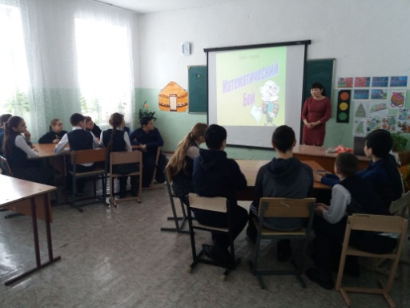 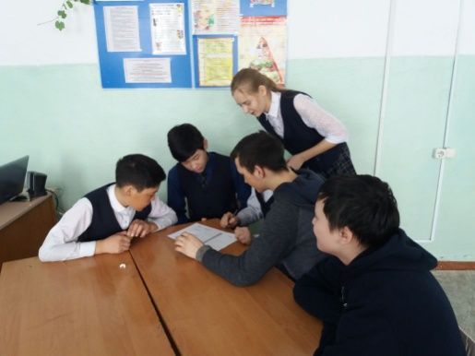

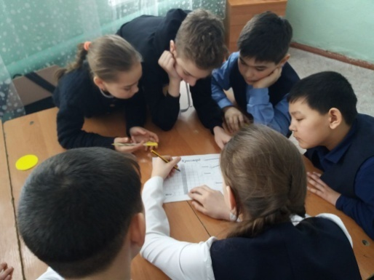 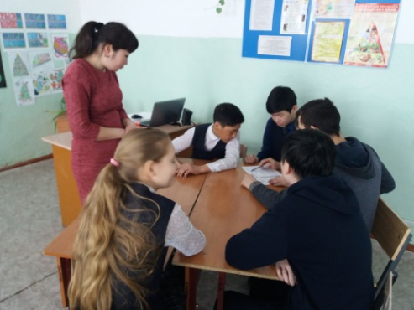

Игра проводилась в 5 туров, где участники двух команд разгадывали ребусы, отвечали на логические вопросы. Игра позволила : расширить представления учащихся о матемтике, показать широкие возможности математики.

Подведение итогов и награждение победителей провели на школьной линейке. Победители были награждены грамотами и пятерками по предметам ЕМЦ.